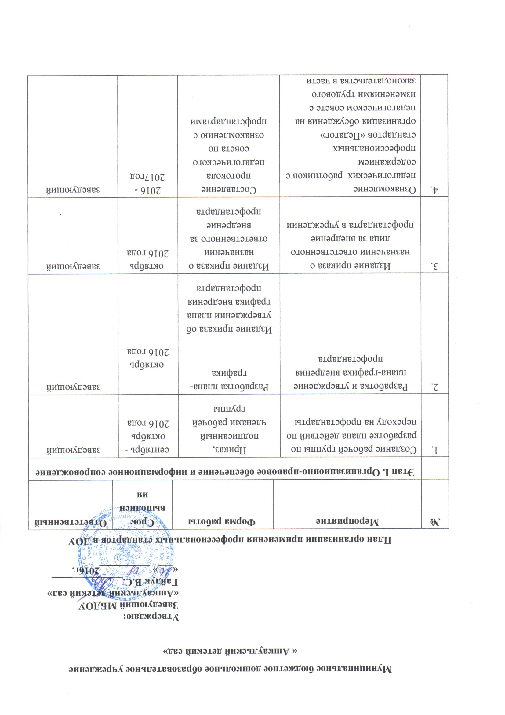

5. | Размещение информации на стенде в учреждении и на сайте учреждения | Размещение информации |  | 2016 -2017 |  | заведующий  воспитатель: Редченко М.А.
 | Этап 2. Определение соответствия профессионального уровня работников требованиям профессионального стандарта
6. | Проведение анализа профессиональных компетенций работников на соответствие профессиональным стандартам |  | Разработка плана профессиональной подготовки и переподготовки работников |  | II квартал 2017 года |  | заведующий  рабочая группа
7. | Сверка наименования должностей работников в штатном расписании с наименованием должностей из профстандартов и квалификационных справочников |  | Список расхождений в наименованиях должностей, профессий. Оформление протоколом решения о каждом расхождении. |  | 1 квартал 2017 года |  | заведующий  рабочая группа
8. | Определение необходимости профессиональной подготовки/или дополнительного профессионального образования работников на основе анализа квалификационных требований профессиональных стандартов |  | Численность работников, для которых необходима профессиональная подготовка и/или дополнительное профессиональное образование  1 человек до 2019 |  | ежегодно |  | заведующий
9. | Реализация плана профессиональной подготовки и/или дополнительного профессионального образования работников с учетом положений профессиональных стандартов |  | План с указанием численности работников по годам |  | ежегодно в начале уч года |  | заведующий
10. | Создание аттестационной комиссии для проверки соответствия квалификации работников учреждения квалификационным требованиям профессиональных стандартов |  | Приказ о создании комиссии.  Положение об аттестационной комиссии. |  | 2 квартал 2017 года |  | заведующий
11. | Составление плана-графика аттестации работников/специалистов учреждения |  | План – график аттестации работников ДОУ |  | ежегодно в начале уч года |  | заведующий
3. Приведение в соответствие локальных нормативных актов организации/учреждения.
12. | Внесение изменений в документацию учреждения для приведения ее в соответствие с профессиональным стандартом. |  | Внесение изменений в:  - Коллективный договор;  - Правила внутреннего трудового распорядка;  - положение об оплате труда;  -должностные инструкции;  - трудовой договор;  -штатное расписание. |  | 2017-2019 |  | заведующий
13. | Ознакомление работников с вновь разработанными локальными нормативными актами |  | Заключенные трудовые договоры, подписанные должностные инструкции. |  | 2017-2019 |  | заведующий
14. | Введение профессиональных стандартов в ДОУ |  | Введение профессиональных стандартов |  | 2019 |  | заведующий
4. Подведение итогов
15. | Разработка отчета о проделанной работе по переходу на профстандарты |  | Подготовка отчета о выполнении плана |  | ежегодно |  | заведующий

